- Proses pernafasan manusia melibatkan proses menghembus dan menarik nafas.

- Nyatakan urutan laluan yang betul semasa proses menghembus dan menarik nafas.

Menghembus : ____________________________________________________________
Menarik : ____________________________________________________________
[ 2 markah]
- Rajah 1 menunjukkan organ pernafasan manusia.
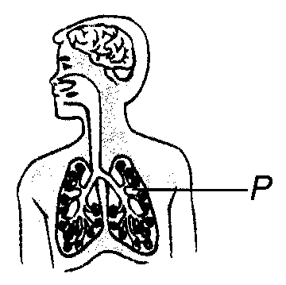
Rajah 1
Berdasarkan Rajah 1, nyatakan organ P ?
__________________________________________________________________
[ 1 markah]
- Nyatakan kandungan bahan yang dihembus keluar dari badan dan disedut masuk ke dalam badan ?
Dihembus : _____________________________________________________________
Disedut : _____________________________________________________________
[ 2 markah]
- Rajah 2 menunjukkan sejenis objek

Rajah 2
- Berdasarkan Rajah 2 di atas, apakah alat yang anda perlukan untuk mengukur ukur lilit objek tersebut ?
- _______________________________
- _______________________________
[ 2 markah]
- Nyatakan 2 contoh unit piawai bagi ukuran panjang.
- _______________________________
- _______________________________
[ 2 markah]

- Tumbuhan mempunyai ciri khas untuk menyesuaikan diri dengan iklim dan perubahan musim.

- Rajah 3.1 menunjukkan sejenis tumbuhan .

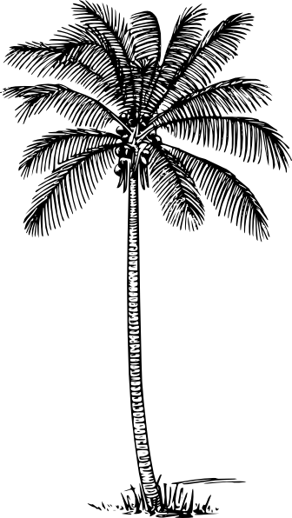
Rajah 3.1

Apakah ciri khas yang terdapat pada tumbuhan tersebut untuk mengelakkannya tumbang apabila ditiup angin kencang ?

............................................................................................................................. [ 1 markah ]

- Pokok getah mengalami kehilangan air melalui daun. Apakah yang dilakukan oleh tumbuhan tersebut ketika musim kemarau dan kering ?
.............................................................................................................................[ 1 markah ]

- Rajah 3.2 menunjukkan dua jenis tumbuhan yang tidak disiram air selama seminggu.
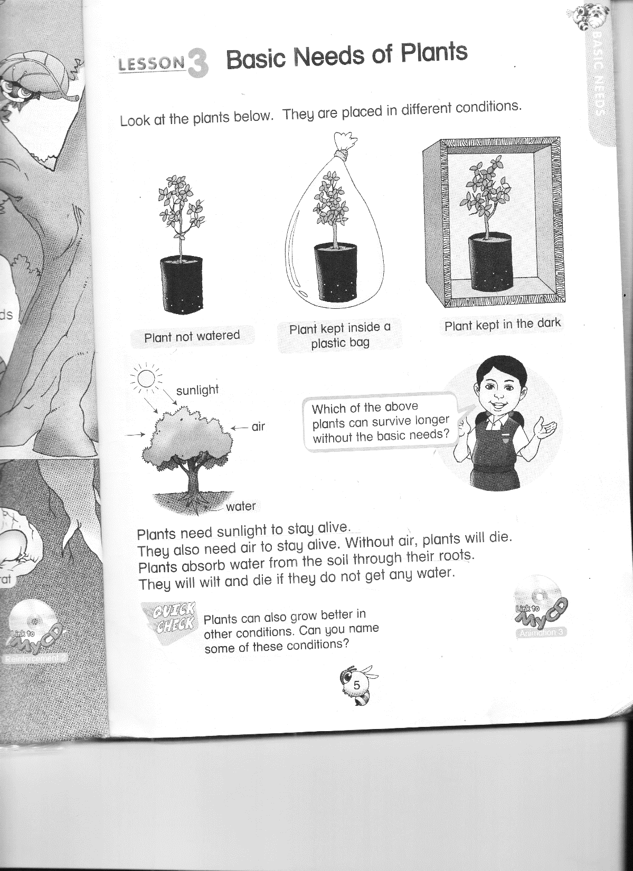 | 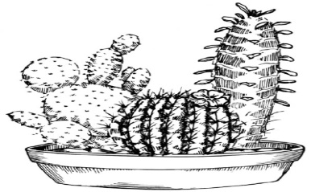
Pokok keembung | Kaktus
Rajah 3.2

- Ramalkan keadaan pokok keembung dan kaktus selepas seminggu.
Pokok keembung : ...........................................................................................
Kaktus : ............................................................................................
[ 1 markah ]

- Nyatakan alasan kamu berdasarkan jawapan di 3 (c) (i)
...................................................................................................................
................................................................................................................... [ 1 markah ]

- Sekumpulan murid kelas 5 Berlian ditugaskan untuk menjalankan penyiasatan tentang perubahan suhu air apabila air dipanaskan. Rajah 4 menunjukkan susunan radas penyiasatan tersebut.
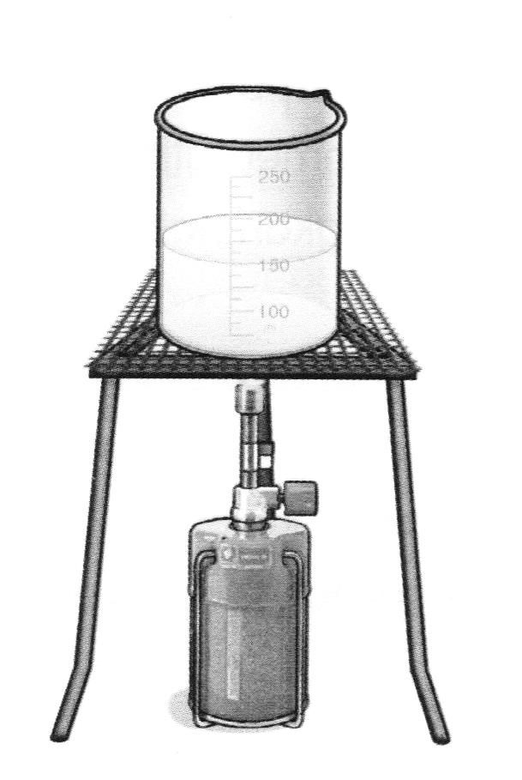
Air
Rajah 4

- Namakan satu alat yang digunakan untuk menyukat suhu air.
.............................................................................................................................[ 1 markah ]

- Apakah pola suhu air jika masa pemanasan bertambah ?
............................................................................................................................. [ 1 markah ]

- Berikan satu inferens bagi menerangkan jawapan anda di 4 (b).
.............................................................................................................................[ 1 markah ]

- Maklumat di bawah merupakan keputusan penyiasatan tersebut.
- Masa pemanasan : 1 minit, suhu air : 30ºC
- Masa pemanasan : 2 minit, suhu air : 40ºC
- Masa pemanasan : 3 minit, suhu air : 50ºC
- Masa pemanasan : 4 minit, suhu air : 60ºC

Berdasarkan maklumat yang diberi, bina satu jadual untuk menunjukkan keputusan penyiasatan.

[ 2 markah ]

- Rajah 5 di bawah menunjukkan jumlah sungai yang tercemar di empat buah negeri di Malaysia pada Tahun 2015.

Bilangan sungai tercemar
Negeri
Rajah 5
- Negeri M mencatatkan bilangan sungai yang tercemar paling tinggi.
Mengapa ?
............................................................................................................................. [ 1 markah ]

- Masyarakat di negeri P menghayati ‘Kempen Cintailah Sungai Kita.’
Adakah kamu bersetuju ?

Ya Tidak

Nyatakan alasan anda.
............................................................................................................................. [ 1 markah ]

- Nyatakan satu tindakan yang perlu dilakukan bagi mengelakkan peningkatan pencemaran sungai di Malaysia.
............................................................................................................................. [ 1 markah ]

- Maklumat di bawah merupakan petikan puisi tentang Air.
Dari awan menjadi hujan,
Turun menitis membasahi Bumi,
Mata air, tasik, sungai dan telaga,
Sumber air semula jadi yang jernih

Jangan dibuang sampai di sungai,
Sungai kan tohor air kan kotor,
Matilah ikan musnah tumbuhan,
Terjejas sudah ekosistem hidupan

Berikan dua kepentingan mengekalkan kebersihan sumber air.
- ...................................................................................................................
- ...................................................................................................................
[ 2 markah ]

- Danish menjalankan satu penyiasatan tentang litar elektrik dan kecerahan mentol. Rajah 6.1 menunjukkan susunan litar elektrik.
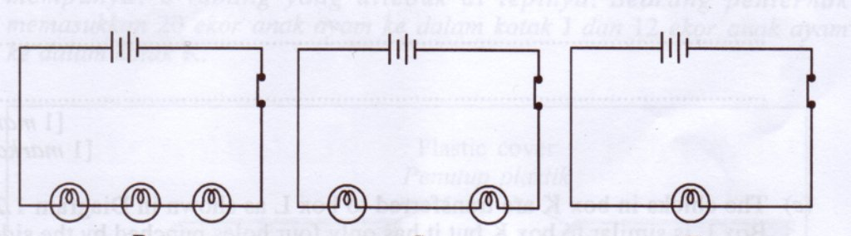
Litar P Litar Q Litar S
Rajah 6.1
- Ramalkan kecerahan mentol di litar P dan litar S.
Litar P : ..........................................
Litar S : .................................................
[ 2 markah ]

- Ramalkan apa yang akan berlaku jika satu bateri lagi ditambah pada litar S.
............................................................................................................................
[ 1 markah ]

- Rajah 6.2 menunjukkan satu penyisatan lain untuk membandingkan kecerahan mentol di litar P dan litar W. 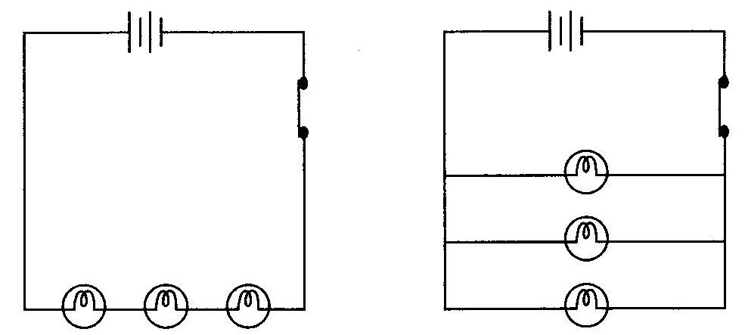
Litar P Litar W
Rajah 6.2

Bandingkan kecerahan mentol di litar P dan litar W.
............................................................................................................................. [ 1 markah ]
- Rajah 6.3 di bawah menunjukkan satu susunan litar elektrik yang lain.

Rajah 6.3
Lukiskan litar elektrik di atas dalam bentuk simbol.

[ 2 markah ]

- Suraiya menjalankan satu penyiasatan untuk mengkaji kesan yis ke atas adunan tepung. Kuantiti yis yang berbeza dimasukkan ke dalam tiga adunan tepung, Q,R, dan S. Rajah 7 menunjukkan ketinggian adunan selepas 30 minit.

Adunan | Q | R | S
Kuantiti Yis(g) | 4 | 8 | 12
Ketinggian adunan(cm) | 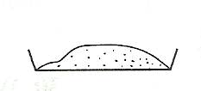  5  5 | 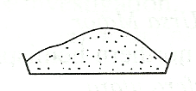  10 | 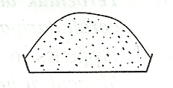  15

Rajah 7

- Apakah tujuan penyiasatan di atas?

...........................................................................................................................
[ 1 markah ]
- Nyatakan
Pemboleh ubah bergerak balas : ................................................
Pemboleh ubah dimalarkan : .................................................
[ 2 markah ]

- Mengapakah berlaku perubahan pada saiz adunan.

...........................................................................................................................
[ 1 markah ]
- Nyatakan satu pemerhatian lain yang berlaku pada adunan S.

...........................................................................................................................
[ 1 markah ]

- Jadual 8 menunjukkan bilangan haiwan Y di suatu kawasan hutan dari tahun 2003 hingga 2007.

Tahun | 2003 | 2004 | 2005 | 2006 | 2007
Bilangan Haiwan | 98 | 88 | 77 | 65

Jadual 8

- Ramalkan bilangan haiwan Y pada tahun 2007.

........................................................................................................................
[ 1 markah ]

- Apakah corak perubahan bilangan haiwan Y dari tahun 2003 hingga 2007

.............................................................................................................
[ 1 markah ]

- Nyatakan sebab berdasarkan jawapan anda di 8 ( b )і.

.............................................................................................................
[ 1 markah ]

- Ramalkan apakah yang akan terjadi kepada bilangan haiwan Y pada tahun 2020.

........................................................................................................................
[ 1 markah ]
- Cadangkan dua langkah yang boleh diambil untuk melindungi dan memelihara haiwan Y.

- .............................................................................................................

- .............................................................................................................
[ 2 markah ]
KERTAS SOALAN TAMAT

